Universidade Federal de São Carlos
CENTRO DE CIÊNCIAS AGRÁRIAS
Curso de Engenharia Agronômica

NOME DO ACADÊMICO

TÍTULO DO TRABALHO: SUBTÍTULO SE HOUVER

ARARAS - 20xx

Universidade Federal de São Carlos
CENTRO DE CIÊNCIAS AGRÁRIAS
Curso de Engenharia Agronômica

NOME DO ACADÊMICO

TÍTULO DO TRABALHO: SUBTÍTULO SE HOUVER

Monografia apresentada ao Curso de Engenharia Agronômica – CCA – UFSCar para a obtenção do título de Engenheiro Agrônomo

Orientador: Prof. Dr. (ou MSc.). Fulano de Tal

ARARAS – 20xx

Aqui você faz dedicatória àqueles(as) que julgar merecedores(as). Se não quiser, pode retirar esta página.

AGRADECIMENTOS

Nesta página deve constar o agradecimento àquelas pessoas ou instituições que marcaram de forma significativa a realização do seu trabalho. É item opcional. Se não quiser, não precisa apresentar.

“Este espaço serve para você citar um pensamento de algum autor que tenha relação com a temática da Monografia. É também opcional. Se não quiser, pode deletar”
Autor

RESUMO

O resumo é a carta de apresentação de seu trabalho. Deve, portanto, dar uma visão rápida e clara do trabalho e atrair a atenção do leitor. Constitui-se em uma sequência de frases concisas e objetivas e não de uma simples enumeração de tópicos. Apresente, nesta ordem, em texto corrido e de forma concisa, o problema, os objetivos do estudo, o material e os métodos, os resultados alcançados, uma discussão sucinta e a(s) conclusão(ões). Deve ser digitado em espaço simples e sem parágrafos, não ultrapassando 500 palavras. Não deve conter referências bibliográficas.

Palavras-chave: Liste cinco palavras representativas do conteúdo do trabalho que não estejam no título, escritas toda em minúsculo (exceto quando nomes próprios) e separadas entre si por ponto e vírgula.

LISTA DE FIGURAS

Figura 1. Detalhe da árvore de XXX, localizada em XXX... Lembre-se que a legenda, situada abaixo da figura, deve ser suficientemente detalhada para que o leitor consiga entende-la por completo sem ter que voltar ao texto para isto. 14

Obs.: Se mantidas as seções, este índice pode ser atualizado clicando com o botão direito e em seguida atualizar campos.

LISTA DE TABELAS

Tabela 1. Produtividade e custo de produção médio. Atentar que a legenda, situada acima da tabela, deve ser suficientemente detalhada para que o leitor consiga entende-la por completo sem ter que voltar ao texto para isto. A demarcação das bordas das tabelas devem seguir o padrão abaixo. 15

Obs.: Se mantidas as seções, este índice pode ser atualizado clicando com o botão direito e em seguida atualizar campos.

SUMÁRIO

1. INTRODUÇÃO 10
2. REVISÃO DE LITERATURA 11
2.1. Seção secundária 11
2.2. Seção secundária 11
3. OBJETIVOS 12
4. MATERIAL E MÉTODOS 13
4.1. Seção secundária 13
4.2. Seção secundária 14
5. RESULTADOS E DISCUSSÃO 15
5.1. Seção secundária 16
5.2. Seção secundária 16
6. CONCLUSÃO 17
7. REFERÊNCIAS BIBLIOGRÁFICAS 18
ANEXO A 19

Obs.: Se mantidas as seções, este índice pode ser atualizado clicando com o botão direito e em seguida atualizar campos.

1. INTRODUÇÃO

Delimita e introduz o assunto, apresenta o problema e as razões da elaboração do trabalho, bem como as relações existentes com outros trabalhos. Pense na introdução como uma rápida história contada para convencer o leitor da relevância do seu trabalho. Lembre-se, que para isto, deve haver princípio, meio e fim e uma conexão lógica entre os parágrafos do texto.
Deve conter referências bibliográficas chaves (para citá-las aqui em e todo o texto subsequente, siga rigorosamente as regras disponíveis em http://www.bco.ufscar.br/servicos/arquivos/guia-de-padronzacao-de-citacoes-2012). Porém, não deve antecipar conclusões e recomendações, conter figuras e tabelas e subseções. Idealmente não deve ultrapassar duas páginas.

2. REVISÃO DE LITERATURA

Este tópico deve versar sobre o estado da arte do tema referente à sua monografia, ou seja, o estágio atual do conhecimento técnico-científico sobre os tópicos abordados em sua monografia. Para uma boa revisão, consulte, leia e cite artigos científicos, livros e capítulos de livros e, se necessário, teses, dissertações e monografias.
Dê preferências para referências bibliográficas atuais. Evite citações de revistas (magazines) e textos da internet. Não copie trechos inteiros das referências consultadas; isto é plágio. Evite citar um determinado artigo ou trabalho sem lê-lo. Citações de citações propagam informações erradas. A revisão de literatura pode ser dividida em subseções, quantas forem necessárias, conforme apresentado abaixo.

2.1. Seção secundária

Coloque o nome adequado à seção e inicie o texto aqui

2.2. Seção secundária

Coloque o nome adequado à seção e inicie o texto aqui

3. OBJETIVOS

Apresente aqui, de forma clara e sucinta, os objetivos de seu trabalho e suas hipóteses. Não deve conter figuras e tabelas, subseções e referências bibliográficas.

4. MATERIAL E MÉTODOS

Descreva neste item os detalhes de como realizou seu trabalho. Procure seguir uma sequência lógica e/ou cronológica. Discorra sobre onde o estudo ou trabalho foi feito, em que período e condições, quais métodos aplicou, como coletou e analisou (estatisticamente) seus dados, etc. O material e métodos deve ser suficientemente detalhado para que o leitor, ao lê-lo, tenha as informações necessárias para conseguir replicar o seu trabalho, caso assim deseje. Uma dica é ler como isso foi feito em outras monografias, teses e dissertações, ou mesmo em artigos científicos.
Use figuras e tabelas, se necessário. Métodos já publicados podem ser apenas citados acompanhados da referência bibliográfica que o descreva. O material e métodos pode ser dividido em subseções, quantas forem necessárias para facilitar a compreensão do texto, conforme apresentado abaixo.

4.1. Seção secundária

Coloque o nome adequado à seção e inicie o texto aqui. Se for inserir figuras, faça como apresentado aqui. Todas as figuras da monografia devem ser obrigatoriamente citadas no texto antes de serem apresentadas (Figura 1). Durante a elaboração do TFC, ajuste o texto para que a figura não fique separada de sua legenda.

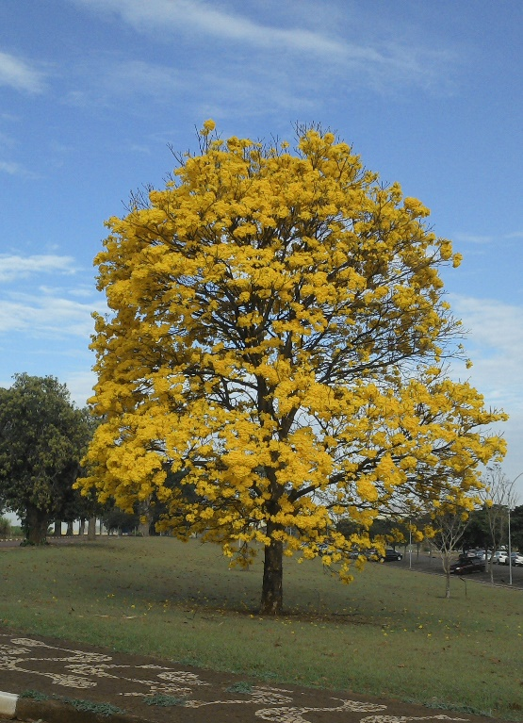
Figura 1. Detalhe da árvore de XXX, localizada em XXX... Lembre-se que a legenda, situada abaixo da figura, deve ser suficientemente detalhada para que o leitor consiga entender a figura por completo sem ter que voltar ao texto para isto.

4.2. Seção secundária

Coloque o nome adequado à seção e inicie o texto aqui

5. RESULTADOS E DISCUSSÃO

Neste tópico, descreva todos os resultados encontrados em seu estudo. Se forem resultados numéricos, insira as respectivas unidades seguindo o Sistema Internacional ou as unidades mais utilizadas em casos específicos. Para facilitar a compreensão e a leitura do texto, use figuras e tabelas. No entanto, idealmente, um mesmo resultado não deve ser apresentado mais de uma vez. Portanto, se o descreveu no texto, não precisa apresentar uma figura ou tabela com o mesmo resultado e vice-versa.
Figuras e tabelas devem sempre ser obrigatoriamente citadas no texto antes de serem apresentadas (Tabela 1). Tabelas e/ou figuras demasiadamente extensas, com resultados brutos e/ou não essenciais podem ser apresentados como anexos (Anexo A, Anexo B, etc.), após as referências bibliográficas. Nesses casos, cite cada anexo ao menos uma vez ao longo do texto.

Tabela 1. Produtividade e custo de produção médio. Atentar que a legenda, situada acima da tabela, deve ser suficientemente detalhada para que o leitor consiga entender a tabela por completo sem ter que voltar ao texto para isto. A demarcação das bordas das tabelas devem seguir o padrão abaixo.
Ano | Produtividade (kg/ha) | Custo de produção (R$/ha)
2010 | 100 | 1.000,43
2011 | 150 | 1.200,45
2012 | 135 | 1.100,55
2013 | 150 | 1.600,00
Média | 134 | 1.225,36

A discussão dos resultados deve ser pautada na comparação dos resultados encontrados com os de outros estudos e com o estágio atual de conhecimento sobre o tema. Portanto, na discussão cite artigos científicos, capítulos de livros e livros e outras referências bibliográficas acadêmicas relevantes ao seu trabalho.
A critério do aluno, os resultados e discussão podem ser apresentados separadamente, em seções distintas. Se assim feito, nos resultados não devem ser colocadas citações bibliográficas. Em ambos os casos, podem ser utilizadas subseções, caso necessário.

5.1. Seção secundária

Coloque o nome adequado à seção e inicie o texto aqui.

5.2. Seção secundária

Coloque o nome adequado à seção e inicie o texto aqui.

6. CONCLUSÃO

Aqui apresente as conclusões do seu trabalho. Seja conciso (não mais que meia página) e remeta aos seus objetivos, de tal forma que nesta seção constem as conclusões em relação aos objetivos iniciais listados para o trabalho. Não deve conter tabelas e figuras e geralmente não tem referências bibliográficas.

7. REFERÊNCIAS BIBLIOGRÁFICAS

Todas as citações bibliográficas colocadas no texto devem estar aqui nas referências e vice-versa. Confira isto cautelosamente. Siga rigorosamente o padrão de referências bibliográficas disposto em http://www.bco.ufscar.br/servicos/arquivos/guia-para-elaboracao-de-referencias-2012.

ANEXO A

